つくし保育園重要事項説明書
１ 事業者
事業者の名称 | 株式会社 つくし
代表者氏名 | 代表取締役 小出 順子
法人の所在地等 | 〒190 0003 東京都立川市栄町３丁目２４番地の１２  〔電話番号〕042 536 1594
定款の目的に定めた事業 | １ 託児所及び保育所の経営  ２ 前号に附帯又は関連する一切の事業

２ 事業の目的
事業の目的 | 児童福祉の理念に基づき、一人一人の子どもの人権を尊重し、互いの存在を認め合う心豊かな子どもの健全育成に向けた保育を行なうとともに、子育てに関する事業を行い、地域における保育や子育ての向上に寄与します。
運営方針 | 家庭的な雰囲気の中で子どもたちが伸び伸びと楽しく過ごせるよう一人一人の個性を大切にしながらきめ細やかな愛情ある保育を目指します。保護者との連携により、一緒に未来ある子どもを育てる良きパートナーとしての保育園になるようにつとめます。

３ 保育所の概要
名称 | つくし保育園
所在地等 | 〒190 0003 東京都立川市栄町３丁目２４番地の１２  〔電話番号〕042 536 1594  〔ＦＡＸ番号〕042 536 5361
認証の種類  開設年月日 | 東京都認証保育所A型  平成24年10月１日
施設長氏名 | 小出 順子
入所定員  年齢別定員 | 33名  〔０歳児〕４名〔１歳児〕10名〔２歳児〕12名［3歳児以上］11名
取扱う保育事業の種類 | 月極保育事業、延長保育事業及び一時預かり事業
嘱託医 | 立川相互病院付属子ども診療所 濱田 結  〔診療所所在地〕 立川市錦町１丁目２３番２５号  〔委託内容〕 定期健康診断（年4回）健康相談
職員研修の実施状況等 | 職員に対し、当園において必要な事前研修をします。そのほか、東京都や立川市が実施している研修や救命救急講習、食品衛生管理講習などを受講します。また、職員による保育内容の自己評価を定期的に実施し、サービス内容の向上につとめます。
４ 開所日、開所時間及び休所日
開所時間 | 午前７時から午後８時  〔基本保育時間〕  ・月曜日から金曜日  午前８時００分から午後５時３０分のうちの９時間を自由設定  ・土曜日  午前８時から午後５時30分の９時間  〔延長保育時間〕  上記基本保育時間以外
休所日 | 日曜日、祝祭日及び年末年始（12月29日から１月３日）

５ 施設の概要
敷地 | 面積 430.75㎡
建物 | 軽量鉄骨２階建ての1階部分  延べ床面積 170.88㎡
施設の内容 | 〔乳児室〕２室、73.49㎡  〔保育室〕１室、23.80㎡  〔事務室兼用医務室〕１室、18.37㎡  〔調理室〕１室、8㎡  〔幼児用トイレ〕１か所、4個  〔園庭〕敷地内、104.05㎡

開所日 | 月曜日から土曜日
設備の種類 | 冷暖房、強化ガラス、LED照明、IH使用、飛散防止フイルム入り鏡

６ 職員体制
職務 | 常勤職員 | 非常勤職員  派遣職員 | 資格
園長 | １名 | ― | 保育士
主任保育士 | １名 |  | 保育士
保育士 | ５名 | 5名 | そのうち有資格者は８名
調理員兼栄養士 | １名 | 名 | 栄養士
計 | 8名 | 5名
嘱託医 | 嘱託契約 | 医師（小児科医） | 医師

※開所時間内には、必ず複数の職員を配置（児童数に応じて加配）し、そのうち常勤職員の保育士が１人以上保育に当たります。
７ 保育計画
<0歳児＞ 安心
☆保育者との関りの中で安心して生活リズムを整えていく
・一人ひとりの子供にとって園生活リズムを、個人差に応じてできるだけ家族と同じような状態にスムーズに新しい生活に移行できるようにする。
・清潔で安全な環境を整え、朝夕の健康状態の観察を十分に行い、疾病や異常は早期発見し、心地よく生活できるようにする。
・抱いたり、微笑みかけたり、喃語のリズムに合わせて応答したり、子どもの甘えなど依存欲求を満たし、情緒の安定を図り、安心して人と関われるようにして発語の意欲を育てる。
・玩具、身の回りの生活用品等を聞いたり、見たり、触ったりできる環境豊かにし、感覚や運動的な遊びを促すようにする。
＜１歳児＞ 信頼
・安心できる保育士との信頼関係のもとで、食事、排泄、着脱など簡単な身の回りのことを自分でしようとする。
・保育士との触れ合いを通じて、人と関わることの楽しさを知ったり、友だちと一緒にいることを楽しむ。
・自分の気持ちを身振りや言葉で気持ちよく伝えようとする。
＜２歳児＞ 関り
・保育者を仲介ちにして、生活や遊びの中で言葉のやりとりを楽しむ。
・保育者や友だちと一緒に全身や手先を使う遊びを楽しむ。
・興味を持ったことや、経験したことなどを、保育者や友だちと表現して楽しむ。
＜３歳児＞意欲
・保育者や友達と遊ぶ中で自分のしたいこと言いたいことを言葉や行動で表現する
・安全な環境のくつろいだ雰囲気の中で安心して生活し、食事排泄睡眠衣服の着脱など身の回りの始末や生活の仕方が身に付き自信を持つとともに当番活動にも意欲的に取り組んでいく。
・身近な環境に興味を持ち自ら関り生活を広げていけるようにする。
・保育者や友達との関係を深めながら遊びや生活を楽しむ中で洋々なルールや約束ごとに気づけるようにする。
・絵本や紙芝居でいろいろな言葉に触れ言葉が豊かになり、生活に必要な言葉を身に着け、自分の思いや欲求・経験したことを言葉でつたえられるようにする。
・身近な動植物に触れたり、世話をしたりすることで親しみを持ち洋々な物の特性に興味関心を持てるようにしていく。
・感じたこと思ったことを描いたり、歌ったり身体を動かして自由に表現していく。
戸外で体を十分に動かして遊
＜４歳児＞ 経験
・自分でできることに喜びを持ちながら、健康、安全など生活に必要な基本的習慣を身につけていく。
また、自ら体調の変化に気づき異変を伝えられるようにする。
・健康的で安全な環境の中で、ひとり一人が欲求を受け止めてもらいながら安定した生活をおくれるようににする
・保育者や友達とのつながりを広げ、思いやりや譲り合う心をはぐくみながら集団での生活を楽しめるようにしていく。
・運動量が増し、全身をつかいながら洋々な遊具や遊びに挑戦していく。
・保育者や友達との会話を楽しみ、話を聞く力と自分の思いを伝える力を身につけていく。
・食に関することに興味関心を広げられるようにする。
・感じたこと、思ったこと想像したことなどを洋々な方法で自由に表現できるようにする。
・身近な環境に興味を持ちかかわりながら身の回りの物事や数、量、形などに興味がもてるようにする。
＜５歳児＞ 自立
☆生活や遊びの中で一つの目標に向かい力を合わせて活動し達成感や充実感をみんなで味わう
・基本的な生活習慣や態度を身に着け理解し、自発的に意欲的に活動できるようにする。
・健康や安全の大切さに気付き、病気予防や事故防止、自然災害について認識し、自らの体を守る力をみにつけられるようにする。
・友達と共通の目標に向かって洋々な行事や活動に意欲的に取り組み、応援をしたり力を合わせて取り組んで達成感を味わえるようにする。
・絵本や童話を観たり聞いたりし。又。周りの人との会話を通じて洋々なイメージを広げるとともに言葉に対する感性を豊かにしていく。
・友達とイメージを共有していく中で、自分の考えや感じたことを表現し発展させていく。
・洋々な経験をする中で、充実感を味わい、自主性や協調性を身につけ、思いやり、感謝の気持ちを育めるようにしていく。
・文字や数、社会現象や自然現象への興味関心を知的好奇心を高めていく。
・バランスの良い食事の大切さに気づき、調理保育を経験しながら“食”への関心を高められるようにする。
<就学にむけて＞
洋々な経験を通して自立が高まり、就学への意欲や期待が持てるように関わっていきます。

８ 毎日の保育の流れ

０歳児 | 1歳児・2歳児 | 3歳児以上
7:00 開園  順次登園  検温 視診 挨拶  室内遊び 外気浴 睡眠  10:00 離乳食  11:45 水分補給 睡眠  14:00 検温  離乳食  遊び 睡眠  16:00 順次降園  人数確認  18:00 保育終了 | 7:00 開園  順次登園  検温 視診 挨拶  自由遊び  10:00トイレ  朝の挨拶・おやつ  体操  外遊び  着替え・トイレ  11:30  昼食  午睡  目覚め・トイレ  15:15おやつ  外遊び  着替え・トイレ  お帰り挨拶  順次降園  延長保育開始  おやつ  保育終了 | 7:00 開園  順次登園  検温 視診 挨拶  自由遊び  10:00トイレ  朝の挨拶・おやつ  体操  外遊び  着替え・トイレ  11:45  昼食  午睡  目覚め・トイレ  15:15おやつ  外遊び  着替え・トイレ  お帰り挨拶  順次降園  延長保育開始  おやつ  保育終了

９ 昼食について
昼食、おやつ、補食 | 保護者の方へは、前月末に翌月の献立表をお配りします。
アレルギー等への対応 | 食物アレルギー等がありましたら、事前にご相談ください。除去食等の対応を行います。
衛生管理等 | 調理員及び保育士は、毎月腸内細菌検査を行っています。  食器及び調理道具の消毒など、食後及び調理後に毎回行っています。

<離乳食＞
生まれてから母乳やミルクを飲んでいた赤ちゃんが、食事ができるようになるための練習が離乳食です。
食べるという行為自体が初めての赤ちゃんは、食べ方や、食べ物の味、食感,匂いに慣れていく事から始まります。
月齢や個人によって差が在りますが、個々の成長に合わせて対応していきます。ゆっくり焦らず一緒にすすめていきましょう

離乳食の開始 離乳食の完了
月齢 |  | 5～６ヶ月 | 7～８ヶ月 | ９～11ヶ月 | 12～18ヶ月
調理形態 |  | ポタージュ くらい  の状態 | 舌でつぶせるくらい豆腐くらいのやわらかさ | 歯茎でつぶせるばななくらいのかたさ | 歯茎でつぶせる肉団子の硬さ
回数 | 離乳食 | １→2 | 2 | 3 | 3
回数 | 母乳、ミルク | 4→3 | 3 | 2 | ※1
家  庭 | 6:00～7:00 | 母乳又はミルク | 母乳又はミルク | 母乳又はミルク | 朝食
保  育  園 | 10:00 | 離乳食と  母乳又はミルク | 離乳食  母乳又はミルク | 離乳食  母乳又はミルク | おやつ
保  育  園 | 11:00 | 水分補給 | 水分補給 | 水分補給 | 昼食
保  育  園 | 14:00 | 離乳食と  母乳又はミルク | 離乳食と  母乳又はミルク | 離乳食と  母乳又はミルク | おやつ
家  庭 | 18:00  ～19:00 | 母乳又はミルク | 母乳又はミルク | 母乳又はミルク | 夕食
※ ミルクから牛乳に切り替えます。 １１ヶ月の半ば頃に牛乳を試してください。
<1、2歳児の食事＞
9:30 水分補給・・・牛乳 ウエハース等
11:45 昼食
15:15 おやつ 牛乳 麦茶 手作りおやつ

＜3歳以上の食事＞
9:30 水分補給 麦茶
11:45 昼食
15:30おやつ 牛乳 手作りおやつ

＜調理保育＞
各年齢の成長に合わせ、2歳児から調理保育を行っています。
2，3歳児ではちぎる、丸める、つぶすなどの動作を取り入れた調理保育を行います。

１０ 入園に必要な書類など
（１） 契約書
（２） 児童票
（３） 健康診断書
（４） 食事調査票 他

１１ 保育者と保護者の連絡について
（１） 送り迎え時に、子どもの状態について、お聞きします。
（２） 家庭と保育園での状況を把握するために連絡帳を活用します。
（３） 毎月「園だより」を発行します。

１２ 保護者の方が用意するもの
0歳児
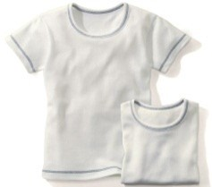
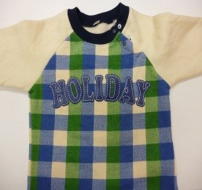

★着替え 洋服 上下 肌着（２～3 セット） 靴下(2セット)
・動きを妨げるようなつなぎのものフード付きひも付き
・スカートはご遠慮下さい。

★紙おむつ・お尻ふき 毎日５セット
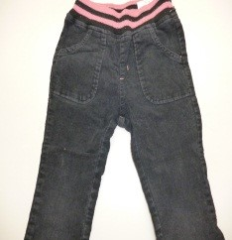
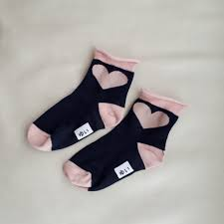
・おむつの後ろ側上部にマジックで名前を記入してください。
・手ぶら登園サービス(有料2280円)業者との契約です

★エプロン (ビニール製)
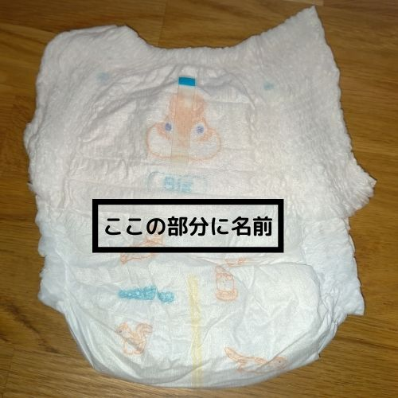
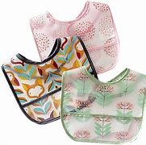
・食事用エプロン ２枚

★口拭きガーゼ(ミルク用)

★汚れ物入 （エコバック等）

★外履き用靴
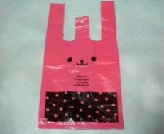
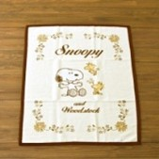
・足のサイズに合ったもの
・定期的に持ち帰ります。
・登降園時の靴も、戸外遊びのできる運動靴でお願いします。
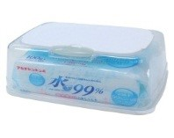
★午睡用（寝具）
・敷き布団・カバーは園で用意いたします。
かけるもの
冬用 綿毛布
夏用 大きめのバスタオル
綿毛布・大きめのバスタオル敷き布団カバーは
金曜日に持ち帰り洗濯をお願いします。

◎毎日持ってくるもの
・通園バック 食事用エプロン
・汚れ物入 (エコバック等)
・着替えの補充 おむつの補充

1歳児

★着替え
洋服上下、肌着の３セット、靴下２セットを
ロッカーのかごに入れてください。
◎衣服の名前は内側に記入をお願いします。
・動きを妨げるような、つなぎの物(ロンパースなど)
・フード付き、裾などのひも付き、スカートはご遠慮ください。
・★紙おむつ・おしりふき
・おしりふきは、お家で使っている市販のもので構いません。
・おむつの後ろ上部にマジックで名前を記入してください。
・紙おむつお尻ふき使いたい放題あります。
(有料2280円)業者との契約です

★エプロン
・エプロン(ビニール製のもの)２枚

★汚れ物入 （エコバック等）

★外履き用靴
・足のサイズに合ったもの
・定期的に持ち帰ります。
・登降園時の靴も、戸外遊びのできる
運動靴でお願いします。

★午睡用（寝具）
敷き布団・カバーは園で用意いたします。
かけるもの
冬用 綿毛布
夏用 大きめのバスタオル
綿毛布・大きめのバスタオル敷き布団カバーは
金曜日に持ち帰り洗濯をお願いします。
◎毎日持ってくるもの
・通園バック
・汚れ物入 (エコバック等)
・着替えの補充 おむつの補充
・エプロン
2歳児

★着替え
洋服上下、肌着の３セット、靴下２セットをロッカー
のかごに入れてください。
◎衣服の名前は内側に記入をお願いします。
・動きを妨げるような、つなぎの物(ロンパースなど)
・フード付き、裾などのひも付き、スカートはご遠慮ください。
・毎日、数を確認し、お子様のサイズ、季節に合った
衣類を補充してくださいｌ。
・ロッカーの中は保護者の方の管理となります。
・★紙おむつ・おしりふき
・おしりふきは、お家で使っている市販のもので構いません。
・おむつの後ろ上部にマジックで名前を記入してください。
・紙おむつお尻ふき使いたい放題あります。
(有料2280円)業者との契約です。）
★エプロン
・エプロン(ビニール製のもの)２枚
★汚れ物入 (エコバック等) ★外履き用 靴
・足のサイズに合ったもの
・定期的に持ち帰ります。
・登降園時の靴も、戸外遊びのできる運動靴でお願いします
★午睡用（寝具）
敷き布団・カバーは園で用意いたします。
かけるもの
冬用 綿毛布
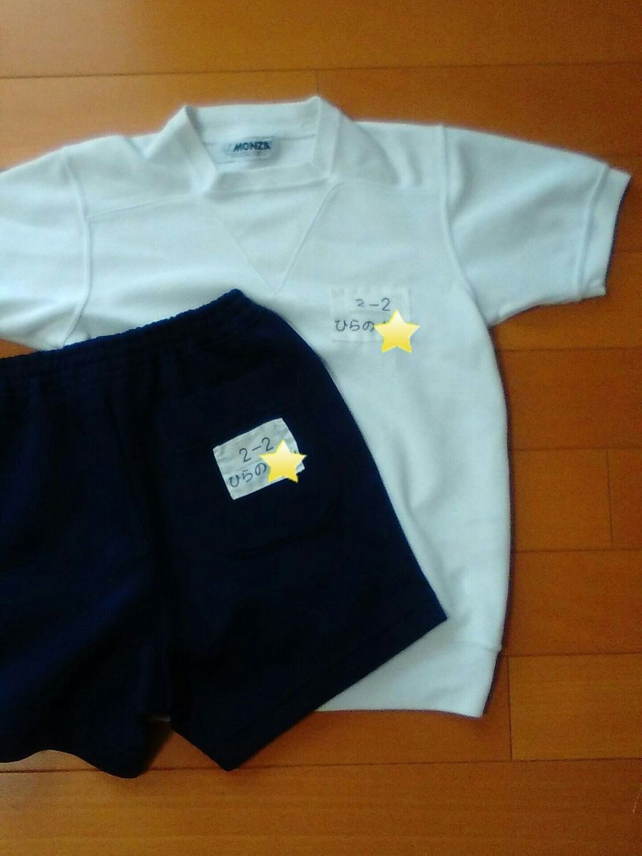
★ 体操着 （毎週 月 曜日に使用します）
上着 （白）
ズボン（紺、黒）
名前を大きく記入したものをご用意ください。

◎毎日持ってくるもの
・通園バック
・汚れ物入 (エコバック等)
・着替えの補充 おむつの補充

3・4・5歳児
★着替え
洋服上下、肌着の３セット、靴下２セットをロッカーの
かごに入れてください。
◎衣服の名前は内側に記入をお願いします。
・動きを妨げるような、つなぎの物(ロンパースなど)
・フード付き、裾などのひも付き、スカートはご遠慮ください。
・毎日、数を確認し、お子様のサイズ、季節に合った
衣類を補充してください。
・ロッカーの中は保護者の方の管理となります。
★汚れ物入 (エコバック等)

★外履き用靴
・足のサイズに合ったもの
・定期的に持ち帰ります。
・登降園時の靴も、戸外遊びのできる運動靴でお願いします。
★午睡用（寝具）
敷き布団・カバーは園で用意いたします。
かけるもの
冬用 綿毛布
★ 体操着 （毎週 月曜日に使用します）
上着 （白）
ズボン（紺、黒）
名前を大きく記入したものをご用意ください。

◎毎日持ってくるもの
・通園バック
・汚れ物入 (エコバック等)
・着替えの補充 おむつの補充

＜衣類について＞
★汚れてもいい服
★ヒモなどのついていない服
★活動しやすい服
★厚着にならないよう
★髪飾りについて
安全に活動するためにヘヤピンは禁止となっています。
★全ての持ち物に名前を書きましょう

１３ 保護者会について
年に１回開催予定です。保育所からは行事やできごと、理事会（又は運営委員会）の内容等に関することについてお知らせします。また、保護者の御意見もいただく場としています。

１４ 運営委員会について
利用者の意見を聴取するなど、利用者の立場にたった良質な保育サービスを提供するために運営員会を設置します。運営委員会は、年に１回開催予定です。保護者、外部委員（社会福祉事業について知識経験を有する方）及び事業者がさまざまな内容について意見を交換し、利用者の立場に立った良質な保育を行うために開催するものです。

１５ 健康診断について
（１） 健康診断
年4回、嘱託医が検診をします。検診の結果については、健康記録に記載します。
（２） 身体測定
毎月初めに身長・体重の測定を行います。結果については、健康診録各児童票、（日々の成長記録）及び連絡帳に記載します。
※その他、乳幼児の日ごろの様子で心配なことがありましたら保育所に御相談下さい。

１６ 料金
（１） 入所時
入室料 20,000円
（２） 月極料金（保育料）0歳クラス～２歳児クラス
・ 基本保育料（平日の基本保育時間のみ利用） 43,000円
・ 基本保育料（土曜日を含む基本保育時間のみ利用） 63,000円
・ 延長保育料（基本保育時間外の利用） 30分延長 4,000円 １時間延長 8,000円
✽非課税世帯又は3歳児クラス以上の保育料は無償化対象になります。（各自治体に問い合わせ手続きをお願いします。但し給食費は月3800円3歳以上4,000円は保護者負担）。
（３） その他
・ 随時の延長保育料 200円（15分当たり）月～金 800円（１時間当たり） 土曜日1000円（1時間当たり）
平日延長兄弟割引二人で一時間1000円 土曜日兄弟割引二人で1時間1500円
・ 補食代（19時以降お預りのお子様の夕食代） 200円（１回当たり） 4,000円（１か月当たり）

※基本保育料には、おやつ代（午前・午後）・給食代（１回目昼食）・ミルク代・光熱費・雑費（オムツ処理代及びタオルペーパー処理代を含む）が含まれています。
※延長保育料の金額に関わらず、月220時間以下の利用をした場合の月極料金（保育料）の金額は、３歳未満児の場合80,000円、３歳以上児の場合77,000円を超えない料金とします。

１７ 支払い方法
以下の中から、ご希望の支払い方法を選んでください。
（１） 現金振込払（納付期限：毎月30日。指定口座に振込み。）
（２） 口座振替（振替日：毎月２７日。）

１８ 保育所の御利用に際し留意していただきたいこと
欠席する場合又は登所の時間が遅れる場合 | 当日に欠席の連絡をする場合又は登所が遅れる場合は、給食の関係でその日の8時までに御連絡願います。
お迎えが遅れる場合 | お迎えが遅れる場合は、原則として随時の延長保育扱いとなりますので、速やかに御連絡願います。
早朝の体温等の確認 | 登園前に必ず体温や健康状態等の確認を行ってください。
感染症について | 麻疹（はしか）・百日咳・水疱瘡・耳下腺炎等の感染症にかかった場合は、別紙の登所停止期間を経過してから登所してください。
発熱のある場合について | 熱が37.5度以上ある場合は、登所を控えてください。  平熱が高い場合は医師の診断書で可。
投薬について | 医療行為に当たるため原則として行いません。ただし、医師の処方を受けた薬に限り、医師の指示に基づき行うことができます。必要がある場合は個別に御相談させていただきます。  （投薬指示書 投薬依頼書 必要）
登園に関して | 登園する際はオートロックになりますので名前の確認とネームプレート（登録証明）を提示していただきます。  ★お車での登園の際は必ず園指定の駐車場に止めてください。  園の前の道路、切り返しの道路はご近所の方の迷惑になりますので駐車はご遠慮ください  ★保育園の周囲は禁煙となっております。  ★自転車での送迎ではお子さんを乗せたら側を離れないようにお願い致します。  ★保育園の門を開けたら確実に門を閉めてください。門が開いた状態では不審者が侵入する可能性が高くなります。園外に出るときも同様です。
降園に関して | お迎えの方は必ず連絡帳に名前を記入してください。  また当日、お迎えの方が変わるときは連絡をお願いします。  お迎えの時もネームプレートを提示、確認してからの入室となります。  ★お車での登園の際は必ず園指定の駐車場に止めてください。  園の前の道路、切り返しの道路はご近所の方の迷惑になりますので駐車はご遠慮ください  ★保育園の周囲は禁煙となっております。  ★自転車での送迎ではお子さんを乗せたら側を離れないようにお願い致します。  ★保育園の門を開けたら確実に門を閉めてください。門が開いた状態では不審者が侵入する可能性が高くなります。園外に出るときも同様です。

＜虐待禁止＞
- 子どもの心身に有害な影響を与える行為をしてはならない
- 子ども家庭支援センターなどの通報を義務付ける
- 本園入所児の人権擁護,および虐待防止のための措置を講じるものとする。
・人権擁護、虐待防止などに関する体制の整備
・虐待防止を啓発・普及するための職員に対する研修の実施
・その他、入所児の人権擁護、虐待防止などのための必要な措置

＜虐待防止のための措置＞
１）当園は、当園を利用する子どもの人権擁護・虐待の防止のために必要な体制を整備し、職員による虐待等の行為の禁止、虐待防止や人権に関する啓発のための職員研修の実施など、児童虐待防止に必要な措置を講じます。
２）職員または養育者による子どもへの虐待を発見した場合には、児童虐待の防止等に関する法律の定めに従い、立川市保育課・立川児童相談所等の適切な機関に通報します。

＜健康管理について＞
保育園では、お父さまやお母さまと連絡を取り合い、体の心配事など話していきたいと思っています。
お子さまが、毎日健康で元気に過ごすために、毎日の生活の中で健康、丈夫な体作りについて一緒に考えていきましょう。保育園は、集団生活のため、明らかにお子さまの様子が日常と異なるときは登園を控えてもらう時もあります。
下記の状態の場合、集団保育は不可能となりますので家庭保育をお願いします。
- 熱がある…保育中は３７．５℃前後の様子を見ます。また熱はないが元気がない、ぐったりしている、表情がすっきりしない、顔色が悪い等、普段と比べて様子が違う場合はご連絡させていただきます。
- 目が赤い、目やにが出ている…伝染病の病気もありますので、必ず受診をお願いいたします。
- 下痢、吐き気がひどい…回数が多くなってきますと、集団の中での保育が困難になります。また、小さいお子さまほど脱水状態に移行する危険性がありますので、状態を見ながら体調が悪い場合はご連絡させていただきます。
- 喘息や呼吸困難がある、呼吸が早い…喘息等で症状が急変する場合もあります。受診して休息しましょう。
- 咳のため、夜間しばしば起きる…必ず受診しましょう。
- 今までになかった発疹が出て感染症が疑われるときなど…早急に受診しましょう。

上記以外にも、全身の状態を見て、家庭保育をお願いする場合もありますので、連絡先は明確にし、担任までお知らせください。特に電話連絡が取れにくい方、外勤の方は、確実に連絡の取れる方法を明記してください。また、保護者の方がお迎えに来られない場合の方法も考えておきましょう。

＜子どもが熱を出した時の対応を決めておきましょう＞
お子さまが急に熱を出してお迎えが必要な場合でも、すぐに保護者の方が対応できないと困ってしまいます。また、発熱で保育園に連れていけないなど急を要することが起きています。そんなときにどうするか、お子さまの状態を中心に考え、どのような対応を取るべきか以下の方法を参考に家族で話し合っておきましょう。

・祖父母の協力
・病児・病後保育の利用
・支援などのサービス制度の利用（育児支援サポート、ファミリーサポート、シルバー人材センター）
＜病後の登園について＞
かぜや感染症などで、保育園を休んだ後に登園する場合、お休み中の様子を保育者や連絡帳アプリにてお伝えください。なお、受診の際、医師には保育園に通っていることを伝えてください。また、病後の登園においても、散歩をしたり園庭で遊んだり、原則的にはみな同じ活動をします。集団生活ですので、ご理解とご協力をお願いします。

「あと 1 日様子を見る、大事をとる」という事が、病気を長引かせず早く治すポイントで す。 ※体調が十分に回復してから登園しましょう。 ※かかりつけ医を決めておきましょう

＜薬の取り扱いについて＞
原則として、園で内服薬はお預かりできませんので、お子さまに持たせないようお願いいたします。
◆アレルギー疾患、喘息、慢性疾患等で提示内服薬など、どうしても必要な薬につきましては、与薬依頼書に記入したものについてのみお預かりいたします。
◆ひきつけ（けいれん）の経験がある場合、熱性けいれん予防のための座薬をお持ちの方は、保育園で発熱した時のための対処法を主治医にご相談ください。
緊急対応のために、保育園に座薬を預けるときは、医師からの指示が必要となります。(こちらも与薬依頼書を提出していただきます)
◆外用薬(塗り薬、目薬など)は、ご相談があれば担任までご連絡ください。

乳児突然死症候群（SIDS）について
「これまでの健康状態および既往歴からその死亡が予測できず、しかも死亡状況調査、および解剖検査によってもその原因が固定されない、原則として１歳未満児に突然の死をもたらした症候群」と定義されています。元気に育っていた赤ちゃんが、事故や窒息ではなく眠っている間に突然の死をもたらしてしまう症候群です。(１歳未満児、特に２～６か月の子に多く発生しています。)
当園では、SIDS予防のために、
・固めのマットレスを使用し、枕は使用しません。
・うつぶせ寝も寝返りができるまではあおむけで寝るようにしています。
・よだれかけは外して寝かせています。
・顔が見える体制に寝かせています。
・温めすぎないように調節しています。
・０歳児クラスでは、センサーマットを使用しています。
また、睡眠中は０歳児は５分毎、１歳児は１０分毎に呼吸、顔色、布団や掛物が顔にかかっていないか、体の向きをチェックしています。
※ご家庭でも睡眠環境に注意しましょう

＜汚れた衣類について＞
集団生活をしている保育園では、感染が拡大する可能性があります。保健所の規定により感染を広げないようにするために。嘔吐や下痢、血液で汚れた衣類は洗わずにそのままビニール袋に入れてお返ししています。下痢や嘔吐があった後、２４時間はご家庭で様子を見ましょう。普通の食事ができ、普通の便が確認できてから登園しましょう。ウイルスは目に見えず、回復するのも時間がかかります。集団死活での二次感染を防ぎ、子どもたちが元気に園生活を送れるために、保育園でも注意予防していきますので、ご家庭でもご協力をお願いいたします。
＜汚れた衣類やリネンの家庭での消毒方法＞
使い捨て手袋や専用のエプロンを着用して、汚物（吐物）をください。
そのあと消毒します。塩素系消毒剤で消毒する方法と、熱湯で消毒する方法があります。
- 次亜塩素酸ナトリウムで消毒する方法…下記の
方法で消毒液絵を作り、１０分以上浸す塩素濃度５％の家庭用塩素系漂白剤の消毒液の作り方
水の量 （ペットボトルのサイズ） | 家庭用漂白剤の量
２L | ペットボトルキャップ約2杯(約１０ｍｌ)
５００ｍｌ | ペットボトルキャップ半分弱(約２ｍｌ)

- 熱湯で消毒する方法…熱湯に衣類等をつける(８５℃の熱湯に１分以上)
※消毒後、他の洗濯物と分けて一番最後に洗濯する。

＜予防接種について＞
感染しやすい集団生活から、お子さま自身の身を守るため、また感染症にならないためにも予防接種を受けて、感染症から守りましょう。
病院で、感染症(感染症の基準一覧表参照)と診断されたときは、登園停止となります。ほかのお子さまにうつさないためだけでなく、かかったお子さまが、他の病気を併発させないためにも、ゆっくり休んで体力を回復させることが大切です。
なかには、登園停止ではなく、医師の判断により登園できることもあります。医師の判断とお子さまの体調を合わせて判断することが大切です。

＜感染症の掲示＞
感染症が発生した時には、玄関の掲示板にてお知らせいたします。
予防接種を受けていない病気の流行が見られた場合は、すぐ摂取すれば間に合う場合もあります。主治医に相談しましょう。

＜水いぼについて＞
日本臨床皮膚科医会、日本小児皮膚科学会から「プールの水ではいぼはうつらないので、プールに入っても構わない。ただし、タオル、浮き輪、ビート板などを介してうつることがあるので、これらの共有はできるだけ避ける」という見解を出しています。抗体ができれば消失するので保護者の方と相談しながら様子を見ていきます。(プールの時期は裸の状態で接触が多くなるため、ご相談させていただきます)
＜登園許可証明書・登園届の提出＞
登園停止の感染症は、病気の種類によってほかの人へ感染しなくなる時期を定めています。これらは医師が判断します。医師から保育園に通ってもよいと診断を受けたときは、登園許可証明書が必要です。
その他の感染症でも、からの診断を受けたうえ、集団生活が遅れるまで回復したことを確認し、保護者の方に登園届を記入し提出していただきます。これらの届用紙を提出していただかないと登園できません。コピーしてお使いください。
※園のホームページからもダウンロードできます。

＜インフルエンザについて＞
保育園において集団発生が起こりやすい疾患の一つです。保育園では、集団感染防止のための学級閉鎖等を行うことはできません。保護者の方と協力して、インフルエンザの集団感染を予防します。
可能な限り予防接種をお勧めいたします。
※登園可能になりましたら医師の診断を受け、登園許可証明書を書いてもらって 登園してください。 ・
＜インフルエンザを含め登園停止の感染症を発症し兄妹を送迎する場合＞
園舎内には入れません。玄関で送迎の対応をします。
＜送迎者が感染症を発症している場合＞コロナの場合は登園不可
・玄関での送迎としますのでインターホンを押してください。
・抗インフルエンザウイルス薬が処方されることが多く、感染力が消失していない時期でも解熱 することがあります。
※出席停止期間を守りましょう。

１９ 賠償責任保険の加入
万一事故が起きた場合は、三井住友海上株式会社の賠償責任保険に加入しています。
１事故 | ５億円
１名につき | １億円

２０ 緊急時の対応方法
- 保育中に容体の変化等があった場合は、あらかじめ保護者が指定した緊急連絡先へ連絡をし、嘱託医又は主治医へ連絡をとるなど必要な措置を講じます。
- 保護者と連絡が取れない場合には、乳幼児の身体の安全を最優先させ、当保育所が責任を持って、しかるべき対処を行いますので、あらかじめご了承願います。
嘱託医 | 立川相互病院付属子ども診療所 大川 聖子  〔診療所所在地〕立川市錦町１丁目２３番２５号 〔電話番号〕０４２（５２５）６５５５
救急隊 | 〔管轄消防署名〕立川消防署  〔所在地〕立川市泉町１１５６番地の１ 〔電話番号〕０４２（５２６）０１１９
警察署 | 〔管轄警察署名〕立川警察署  〔所在地〕立川市緑町３２３３番地の２ 〔電話番号〕０４２（５２７）０１１０

２１ 非常災害時の対策
消防計画作成  （変更）届出書 | 立川消防署 平成24年８月 届出  防火管理者 氏名 小出 順子
避難訓練 | 火災及び地震を想定した避難訓練（月１回）を実施します。
防災設備 | 火災探知機、煙感知器、誘導灯
避難場所 | 〔第１避難場所〕園庭  〔第２避難場所〕南砂小学校
※保護者への連絡を連絡メールで行います。連絡メールの登録をおねがいします。
＜職員の共通理解と園内体制＞
- 情報があったときは状況や安全管理について職員会議で話し合っています。
- 部外者の訪問には常に気を付けています。
- 訓練を行い緊急の場合に備えています。
- 子供の特性についての学習、子供の事故の実態を知る学習の場を持ち、事故を未然に防ぐことができるように職員の能力の向上に努めます。
＜施設設備面における安全管理＞
- 防犯カメラの設置
- モニター付きインタホーン
- 事務所とうさぎ組に110番直結の非常通報装置が設置されています。
- 施設設備遊具に破損異常を発見した場合は速やかに修理しています。

２２ 保育内容に関する相談、苦情
（１） 当保育所
相談・苦情受付担当者 | 園長 小出 順子 〔電話番号〕０４２（５３６）１５９４
相談・苦情解決責任者 | 園長 小出 順子 〔電話番号〕０４２（５３６）１５９４
運営委員
受付方法 | 面接、文書及び電話などの方法で相談及び苦情を受付けます。
（２） 当保育所以外に、区市町村の相談窓口及び苦情受付窓口があります。
区市町村担当部課 | 立川市子ども家庭部保育課  〔所在地〕立川市泉町１１５６番地の９ 〔電話番号〕０４２（５２３）２１１１

